德国文化和创意产业发展报告

贝恩德·费瑟尔 迈克尔·松德尔曼∗

前言

在过去的几十年里，文化和创意产业已经成为一种主要的经济力量。创意产业作为11种经济成分的综合体，因其惊人的高增加值和增长率成为2006年人们关注的焦点。随后，文化和创意产业在政治议事日程中被重视起来——反映在旨在推动欧洲经济增长的《里斯本进程》（Lisbon process）和联合国教科文组织《文化多样性公约》（UNESCO Convention on Cultural Diversity）中，德国于2007年2月签署了后者。2007年，在德国担任欧盟轮值主席国之初，德国联邦政府就将文化和创意产业设置为在柏林举行的欧洲文化部长非正式会谈的一项议题。
在德国，2004年创意产业实现了580亿欧元的总增加值（GVA），占国民生产总值的2.6%。根据2006年度文化产业大会公布的数字显示，2004年的增加值比前一年增长4.4%，这是德国全部经济成分增长速度的3倍。
2006年11月，欧盟委员会发表了“欧洲文化经济”报告。在报告中提到，2003年欧洲创意产业的产值占到GDP的2.6%，大约6540亿欧元。从2002~2004年，在欧洲整个就业率都在下降的情况下，创意产业的从业人员还增加了1.85%。
因此，创意产业成为欧洲经济的一种驱动力，也可能会显著地促使《里斯本进程》的实现，使欧洲成为“世界经济可持续发展中最有竞争力和活力的以知识为主体的经济，提供更多更好的工作以及更广泛的社会合作。”
本报告的及时出现是为了让公众知道德国文化和创意产业的发展以及关于德国的文化产业概念的讨论，这场讨论从25年前就开始了。从这个意义上讲，本报告旨在表现欧洲范围的讨论。这个德国文化产业传统的英语概述关注两个问题：一方面，它旨在定义德国讨论理解中的“文化产业”的概念；另一方面，也方便德国文化产业与欧洲和国际发展的比较。
本报告向读者提供德国“创意产业”以及与欧洲相比较的事实和理论介绍。设计部门因其显著的发展活力成为专门的一章。本报告也提供了一份德国1992~2007年联邦州与城市文化创意产业报告目录。最后，是德国文化产业部类的文化多样性证据——这也是联合国教科文组织德国委员会的一个主要目标。
文化经济的参与者——从个体艺术家到国际出版社——创造的不仅仅是经济价值。他们为创造社会文化多样性做出了重要贡献。在2006年10月，联邦外交部组织了“Menschen bewegen”——一个关于德国文化关系和教育政策的会议，在这个会议上，促进文化和创意产业扮演了非常重要的角色。我们感谢联邦外交部资助并出版这项研究，使德国能帮助欧洲探讨文化和创意产业的可能性。

Walter Hirche 沃尔特·希尔歇
UNESCO德国委员会主席
1 引言
1.0 最近国际和欧洲的新现象——2007
在整个欧洲，文化产业和创意产业已经逐渐被认识到是一个独立的经济部门。英国“创意产业部”2005年组建，法国成立了一个综合性的专门框架项目，2006年欧洲委员会公布了一份300页的研究报告，研究文化部门的经济重要性。这些进展暗示了有着明确焦点和轮廓的重要政策策略的出现。中国、印度和澳大利亚组织了国家和国际的专家会议来讨论这个问题，并设立新的研究机构来专门研究创意产业。最近，一些机构如经济合作与发展组织、世界银行、世界知识产权组织、国际劳工组织和联合国教科文组织都日益关注这个话题。欧洲的文化和媒体部长们于2007年2月在柏林会面，很多欧洲国家都表现出对这个话题的重视。这是数十年来第一次，文化和创意产业被放在欧洲议事日程的重要位置——一个绝佳的将德国文化和创意产业展示给感兴趣的欧洲公众的机会。
德国的文化和创意产业
德国创意产业由多部门综合而成，在总增加值上与农业或者能源部门相比有更大的作用，但是这一点直到2005年才被广泛认识到。创意产业部门用下述经济和政治特征来描述：
1、在2004年，德国创意产业实现总增加值580亿欧元，占GDP的2.6%；
2、在2005年，创意产业被列入德国联邦政府的议事日程；
3、许多德国的联邦州（Bundesländer）已经发行了文化产业（并非创意产业）报告并开始执行相关政策。同时，几乎所有的联邦州都出版了文化产业报告，以不同方式来处理他们特定地区文化产业的潜力；
4、在2005年，亚琛市出版了第一本市级文化产业报告，接着科隆于2007年也出版了这种报告。
单个的联邦州开始关注这个话题有一系列的原因。一些联邦州研究结构转型的效果，发现文化产业是一个新的关键产业部门，其他的州仅仅力求从他们的文化产业中挖掘就业的可能。文化产业不再被认为仅仅关注城市，它们可以在最广泛的经济背景中发展。顺带地说，这并不仅仅是德国联邦州的希望，也是许多欧洲主要城市之外的其他地区（从爱尔兰到西西里，从葡萄牙到爱沙尼亚）的希望。
德国联邦政府和德国议会——包括欧洲委员会——对于创意产业有相当多的期望。因此，政治资源相当广泛：经济事务部门（比如支持电影产业）或者支持地区和结构发展的部门，或者负责版权法或对外文化政策的部门都会来主管。文化产业的重要性导致了在自治区域、地区、民族国家和欧洲层面上越来越多的国家或者国际参与者出现。
这本册子旨在为欧洲各种政策制定者和执行者提供“德国创意产业”的基本信息。

1.1 德国文化和创意产业：定义和经济重要性
文化产业和创意产业是经济部门的综合扩展。在2004年，德国创意产业营业额比上年增加了超过2%。比较而言，汽车产业增加了0.3%，化学工业增加了3%。德国并不是唯一注意到创意产业出现显著增加的国家——其他欧洲国家也有同样的趋势。
因此，欧盟希望支持创意产业作为经济的扩展部门，正如欧盟文化委员Jan Figel在柏林与欧洲文化部长们会面后所宣布的那样。在欧盟几乎所有政策领域里，越来越多地考虑到与文化有关，尤其是与文化产业有关的方面。因而提出了一个基于独立研究的行动计划。尽管，或者说也许是因为它最近才得到重视，关于文化和创意产业合适的定义的讨论才刚刚开始。
多年来，关于被普遍接受的定义和概念的讨论在德国已经上升到国家层面的讨论，同样在国际层面也被讨论。
这些概念有以下三个特征：
1、核心领域：9大文化产业门类
最近10年来，已经确立了9大门类的核心领域来定义德国文化产业。它被用到所有的德国研究中，也包含在欧洲报告里，比如法国或者欧洲委员会。
创意产业的概念是从盎格鲁-撒克逊背景，而不是法/德文化产业核心领域发展起来的——即使它包含这个领域。比如说英国的研究更关注于设计部门、新媒体和总的创意经济发展，如广告和游戏。
下面根据自1992年以来德国发展起来的定义，以及在国际背景下被逐渐接受的创意产业，比较了文化产业的经济重要性。文化产业将清晰占据创意产业门类的大量核心区域。
德国文化产业包括9大文化部门，2004年为德国创造了360亿欧元总增加值，占国内生产总值（GDP）的1.6%，比能源部门（占GDP1.5%）和农业部门（占GDP1.1%）排名要高。
2004年文化和创意产业按部门对于德国总增加值的贡献（亿欧元）
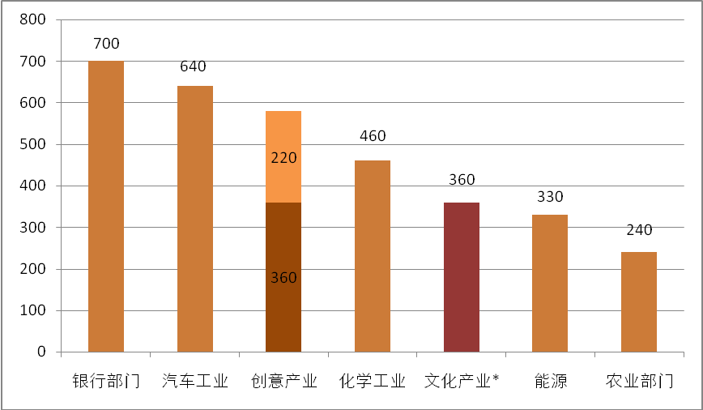注:* 包括公共文化机构（60亿欧元）
580
占德国GDP的2.6%
占德国GDP的1.6%
文化和创意产业的估计是基于国家统计数据
来源：德国联邦统计局（Destatis），由M. Söndermann/Arbeitskreis Kulturstatistik e.V.估计，2006年

“创意产业”这个术语普遍使用在国际讨论中，包括广告以及软件和游戏制造，包含文化与创意相关部门，导致总量的大量增加。创意产业概念2006年首次应用到德国文化部门经验数据中，得到德国创意产业总增加值，比如九大核心领域（360亿欧元）以及最近涵盖的广告和软件及游戏制造（220亿欧元）的分支部门总数达到了580亿欧元。
创意产业在国内生产总值中的份额到达了2.6%，在德国经济部门的GDP份额排名位于化学工业（480亿欧元，占GDP的2.1%）和汽车工业（640亿欧元，占GDP2.9%）之间。与2003年相比，化学工业增长了3%，而汽车工业维持较低的增长水平，为0.3%。
2、各门类的统一性
文化产业门类都有跨部门特征：文化产业跨越了多个经济部门，包括制造业、服务业和流通行业。在这一方面，它们与传统的工业分支，像汽车或者化学工业有根本性的不同，后者可以被描述为生产部门的同类分支。
3、偏好媒体和IT产业
最后，文化产业与媒体和IT产业相关，它们同样只能被描述为跨部门经济综合体。

1.2 在欧洲背景的经济重要性
“创意产业”的概念引入到德国的讨论减轻了德国与国际创意产业进行比较的困难。自然地，有关创意产业的国际角色的讨论在德国刚刚开始——至少到最近的2006年10月联邦外交部对外文化与教育政策会议为止，会上的讨论认为总体的部门观念将“创意经济”看作对外文化政策的一个新领域。德国文化和创意部门的商业位置将在未来被统一到现代德国海外形象的宣传中。
创意产业的个别部门——电影、音乐、设计、文学或者视觉艺术——已经在国际舞台上活跃了数十年。而且，文学、电影或者视觉艺术的国际销售市场的主要事件都是在德国，比如法兰克福书展、柏林电影节、科隆国际艺术展、艺术博览会或者Typo、法兰克福音乐节或者莱比锡游戏大会，等等。
欧洲的创意产业增加值数据比较表示创意产业不仅仅在德国极大促进了经济发展。根据经济合作与发展组织（OECD）的数据，法国的国内创意产业增加值（480亿欧元）和英国（630亿欧元）与2003年的德国有可比性。根据奥地利创意产业报告，奥地利增加值是66亿欧元，瑞士的苏黎世郡为80亿欧元。

2003年欧洲部分国家创意产业增加值
国家 增加值（亿欧元）
英国 | 630亿欧元
德国 | 580亿欧元
法国 | 480亿欧元
瑞士 | 80亿欧元
奥地利 | 66亿欧元
来源： Michael Söndermann

2、德国的文化和创意产业
这一章论及国内文化产业和创意产业的多种定义，解释了文化产业和创意产业门类的不同。
2.0 文化产业/创意产业的观念
经济和文化多样性是德国文化产业发展的最大长处。经济研究已经表明，所有的文化部门日益表现为数量多于平均水平的小型以及超小型或者一个人的企业。这种趋势似乎是由新的便宜的技术设备和文化部门生产手段的使用而变得容易。这种趋势与文化产业不断成长的公共观念结合在一起，同时导致了独立文化职业地位的提高（艺术家/文化产品）。私人提供的文化项目和独立办公室、工作室以及艺术家代理的服务已经公认为是文化多样性以及城市和地区吸引力的重要因素。他们形成了文化产业的经济核心。艺术家、文化生产单位以及文化产业的联系创造了就业机会和增加值。不同文化领域的多方面网络培养了文化或者创意部门的新观念。
公认的决定性角色由多种部类的独立文化职业扮演，导致了文化部门三部门模式的发展。
文化部门的瑞士三部门模式
艺术家
文化产品
私营部门
公共部门
中间部门
来源： Erster Kulturwirtschaftsbericht Schweiz 2003 [2003年瑞士第一本文化产业报告] ；苏黎世艺术设计大学编辑

对于瑞士三部门模式而言，文化部门被分为艺术家/文化产品的核心区域，次要的外围部分包括了公共、中间（非营利）和私营（市场导向的）分支部门。前两个部门属于“非营利导向文化”领域，第三个分支部门被视为“营利导向”或者“商业”文化，并且这个部门被称为“文化产业”。分支部门被相互交流的“毛细血管”系统连接。文化产业建立在公共创意潜力和非营利文化部门上，提供创意的反馈——至少在理想条件下。文化产业部门的一个最重要的特征就是开放。自由工作者和小企业的独特优势是他们吸收文化趋势和对市场迅速反应的能力，这是文化产业基本的重要性。这是为什么邻近的或者大一些的部门有那么多横截面和分界面，比如“创意产业”（特别是根据盎格鲁-撒克逊背景下发展的定义）。
因此，政治和科学研究承担了分析文化部门实用领域的动力系统的任务，以便未来在欧洲本地和地区层面的发展和就业实现可持续。
“创意产业”模式代表了一种文化和创意作为经济因素的国际比较，依赖于对文化和创意市场当前发展的持续研究和观察。从这个意义上理解，创意产业可以被定义为更广泛意义上的文化产业。
目前国际上讨论的“新加坡模式”更进了一步，建立了一个总的版权产业综合体，包括其他部门中的文化和创意产业。“创意经济”的概念在专家们的国际论文里同样扮演了重要的角色。理查德·佛罗里达（Richard Florida）的观点远远超出了这些部门导向的讨论，他发展了“创意阶层”概念，假设包括了北美总劳动力的三分之一。
新加坡的创意产业模式
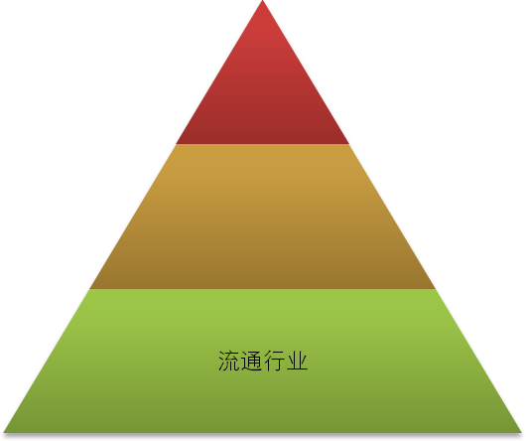
文化产业
创意产业
版权产业
来源：新加坡贸易与工业部，2005年

2.1 定义与区别
文化产业的概念包括了经济活动集中在艺术与文化产品或服务的生产、分销和经纪中的所有的企业和自由职业者。换句话说：所有的与“广义文化”相关的从属行业和细分市场，比如音乐产业、出版产业、艺术、电影产业等。这包括了个体艺术理念或者原创艺术作品、应用美术产品、艺术作品贸易和流行文化生产，甚至通过大众媒体进行的文化商品和服务的传播。
文化产业包括各种市场导向的经济体，像乐团、录音室、唱片公司、出版社，以及音像产品、书籍和作家与乐商、画商和画廊、音乐会代理公司、电影演员、电影制作人和电影院、建筑事务所和设计工作室、艺术家工作室、新闻从业人员、文化服务代理商等。
创意产业的扩展概念中的创意部分成为最重要的部类，文化艺术的理念和流行产品与技术革新和科学创造结合在一起。文化产业分支部门与其他商业领域，比如广告、多媒体，或者软件及游戏制造一起统一到一个更大的市场导向的创意综合体中。在这个概念里，文化产业形成了创意产业的核心。后者，再一次统一到了更大的版权产业的综合体中。
这11个经济部门根据统计标准分类，它们可以根据细分市场来重新分类，比如音乐产业、图书市场、艺术市场等等。这导致了10个市场分割的形成（因为“文化商品的零售”类被打破，分给了各自的细分市场）。
接下来的文化和创意产业基本统计数据的概述基于评价或者估计德国联邦统计局（Destatis）和欧洲统计办公室（EUROSTAT）官方经济统计。
I. 文化产业的核心部门包括：
- 出版产业（出版社、报纸出版商、唱片和音乐出版商）；
- 电影产业（电影、电视、视频的制作、销售、电影院）；
- 广播产业（私人电台/电视台）
- 音乐、视觉和表演艺术（独立艺术家、私人剧院、夜总会和各种剧场、剧场和音乐会代理公司）；
- 新闻从业人员/通讯社；
- 博物馆商店、艺术展览（商业博物馆的活动和艺术展览）；
- 文化商品零售（音乐商店、书店、画廊、艺术贸易）；
- 建筑事务所（室内、园林、设计、建设和土木工程建筑师）；
- 设计产业（工业、产品、时尚、纺织和同类设计）。
II. 创意部门包括的新概念：
- 广告（广告代理商等，不包括广告设计）；
- 软件/游戏制造（软件、游戏开发，包括顾问，不包括硬件和数据处理服务）。
I + II 创意产业 = 11个经济部门

2.2 部门营业额和企业数量(2000-2004年 )
这一章比较了创意产业和其他经济部门，比如化学工业或者能源部门。随后是文化和创意产业各部门的经济趋势，描述总量（不像第一章一样比较增加值）以及企业数量的不同。这一章以与创意产业相联系的未解决的研究问题清单作为结尾。
2.2.0 总述
在2004年，德国文化产业独立文化工作室和企业的数量增加到了151,400；营业额是820亿欧元。因此，文化企业占德国企业总数的5.1%，营业额占到整个经济的1.9%。
如果软件和游戏制造包括到创意产业更宽泛的概念中，相对数字就变成：德国创意产业200,200名自由职业者和纳税企业在同年营业额为1,170亿欧元。创意产业企业数量占到6.8%，占整个德国经济总营业额的2.7%。
2004年按部门统计的德国文化和创意产业企业数量(千家)
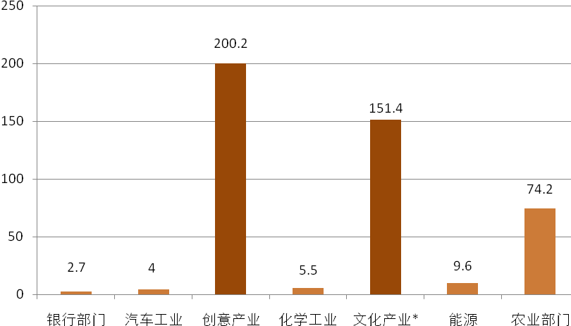
劳动力大约630,000
劳动力大约100万
劳动力大约680,000
来源：Destatis, M. Söndermann/Arbeitskreis Kulturstatistik e.V.计算，2006年

已经确定的产业部门的比较显示，创意产业不再是经济中一个看似不重要的市场，正如已经被证实的在引言中提到的总增加值的数据。
然而，创意产业仍然与传统产业部门有根本的不同。当传统产业显示出强大的整体结构和集中趋势，导致只有几千家企业存在——比如，只有4,000到5,500家企业在化学和汽车工业——创意产业的结构特点就是相当比例的单个人、微型或者非常小的企业。
据估计，创意产业里98%的企业都属于小企业（年营业额200万欧元以下），2004年他们几乎占创意产业总量的三分之一（29%）。中小企业（SMEs）（年营业额在200万欧元至1,000万欧元之间）占企业总数的1.5%，生产总值的26%，“大企业”（年营业额大于1,000万欧元）总数量比例小于1%，但营业额的份额占到了45%。
同时，创意产业的经济和就业潜力已经与传统产业部门持平。创意产业的优势基于就业潜能和由单人企业和个人工作室带来的自由结构，他们越来越多地推动文化市场，这一点被很多实证研究表述过了。如果10%的微型商业多雇一个人，就会创造20,000个新的岗位。
创意产业的弱点在于没有挖掘出小企业的经济潜力，他们当中许多都无力支付除了单个企业家之外其他岗位的薪水。这种趋势在德国各地都存在。由于创意产业的这个弱点，职位的创造因受到社会保险影响而缩减陷入停滞——而创造职位仍是经济和就业政策制定者的最终标准。

2.2.1 营业额的增长
2004年，创意产业实现年营业额1,170亿欧元。度过3年的衰退期后，德国的创意产业重新实现上世纪90年代的增长率。11个创意产业部门的总营业额从2003年的1,146亿欧元上升到2004年的1,171亿欧元。

文化与创意产业营业额(2000-2004年)
企业营业额 变化
经济部门 | 2000年  (百万欧元) | 2003年  (百万欧元) | 2004年  (百万欧元) | 2004/2000  (%) | 2004/2003  (%)
出版产业，唱片产业 | 40,918 | 36,974 | 36,851 | -9.9 | -0.3
电影产业，电视制作 | 10,000 | 7,223 | 6,897 | -31.0 | -4.5
广播/电视公司 | 8,614 | 7,656 | 7,880 | -8.5 | 2.9
表演/视觉艺术，音乐 | 5,678 | 5,558 | 5,759 | 1.4 | 3.6
新闻从业人员、通讯社 | 1,667 | 1,865 | 1,808 | 8.5 | -3.1
博物馆商店、艺术展等 | 432 | 521 | 542 | 25.4 | 4.1
零售书业，报纸（50%） | 3,980 | 3,791 | 3,815 | -4.1 | 0.6
建筑事务所 | 8,275 | 7,058 | 6,734 | -18.6 | -4.6
设计工作室* | 13,239 | 10,855 | 11,563 | -12.7 | 6.5
I. 文化产业 | 92,804 | 81,503 | 81,849 | -11.8 | 0.4
包括广告和软件/游戏创意部门
广告（只有74.402） | 16,491 | 13,828 | 13,771 | -16.5 | -0.4
软件/游戏 | 17,675 | 19,288 | 21,485 | 21.6 | 11.4
II. 附加创意部门 | 34,166 | 33,115 | 35,255 | 3.2 | 6.5
I.+II. 创意产业 | 126,970 | 114,618 | 117,105 | -7.8 | 2.2
所有经济部门（A.-O.） | 4,152,927 | 4,248,074 | 4,347,506 | 4.7 | 2.3
文化产业在整个经济的份额 | 2.2% | 1.9% | 1.9% | - | -
创意产业在整个经济的份额 | 3.1% | 2.7% | 2.7% | - | -
*设计产业包括工业、产品和商业设计。
来源：Destatis, 由Michael Söndermann, Arbeitskreis Kulturstatistik e.V.计算，2006年

创意产业的平均增长率为2.2%。设计产业营业额增长到超过平均水平的6.5%的增长率；软件和游戏产业增长率是11.4%。电影和电视制作（-4.5%）、建筑（-4.6%）、新闻业（-3.1%）和出版机构（-0.3%）出现负增长。
当文化产业的“传统”部门到2003年经历11.8%的锐减，2004年保持不变，设计和软件/游戏成为新的创意产业增长部门。2003~2004年，设计部门增长了6.5%，其他软件/游戏部门增长了11.4%，使得创意产业的增长率与德国整个经济增长率持平——创意产业增长2.2%，总体经济增长2.3%。要重新获得他们2000年时在整个经济中的份额，创意产业需要保持较快发展速度，获得额外170亿欧元营业额。在2000年，创意产业占经济总量的3.1%，在2004就只有2.7%了。

2.2.2 小型企事业单位的发展
在2004年，德国税务当局登记了超过151,000家文化产业纳税企业。这个数字包括了年收入超过17,500欧元的自由职业艺术家和新闻从业人员。这些企业大多数由个体企业家或者文化部门的自由职业者来运作。同样还有很多拥有2-5名雇员的小企业及中型企业，比如图书出版社或者唱片公司。那些并没有在税务当局登记，年收入少于17,500欧元的自由职业者的数量估计为210,000名。
文化与创意产业企业及企业家数量（2000-2004）
企业与企业家数量 变化
经济部门 | 2000  个 | 2003  个 | 2004  个 | 2004/2000  % | 2004/2003  %
出版产业，唱片产业 | 9,375 | 9,356 | 9,544 | 1.8 | 2.0
电影产业，电视制作 | 7,535 | 8,134 | 8,225 | 9.2 | 1.1
广播/电视公司 | 751 | 826 | 839 | 11.7 | 1.6
表演/视觉艺术，音乐 | 35,008 | 35,305 | 36,672 | 4.8 | 3.9
新闻从业人员、通讯社 | 12,441 | 13,931 | 14,910 | 19.8 | 7.0
博物馆商店、艺术展等 | 1,096 | 1,187 | 1,242 | 13.3 | 4.6
零售书业，报纸（50%） | 8,191 | 7,712 | 7,698 | -6.0 | -0.2
建筑事务所 | 38,727 | 36,789 | 37,233 | -3.9 | 1.2
设计工作室* | 30,897 | 32,893 | 35,029 | 13.4 | 6.5
I. 文化产业 | 144,021 | 146,133 | 151,392 | 5.1 | 3.6
包括广告和软件/游戏创意部门
广告（只有74.402） | 20,059 | 18,231 | 17,197 | -10.4 | -1.4
软件/游戏 | 21,482 | 27,633 | 30,783 | 43.3 | 11.4
II. 附加创意部门 | 41,541 | 45,864 | 48,760 | 17.4 | 6.3
I.+II. 创意产业 | 185,562 | 191,997 | 200,152 | 7.9 | 2.2
所有经济部门（A.-O.） | 2,909,150 | 2,915,482 | 2,957,173 | 1.7 | 1.4
文化产业在整个经济的份额 | 5.0% | 5.0% | 5.1% | - | -
创意产业在整个经济的份额 | 6.4% | 6.6% | 6.8% | - | -
*设计产业包括工业、产品和商业设计。
来源：Destatis, 由Michael Söndermann, Arbeitskreis Kulturstatistik e.V.计算，2006年

建筑师事务所（37,200个）和包括音乐在内的表演/视觉艺术工作室（36,700个工作室、事务所和公司）形成文化企业的主体，接着是设计师（35,000个）和软件/游戏开发（30,700个）。企业数量从2000~2004年增长了8%；软件/游戏开发者、新闻从业人员和设计事务所及博物馆商店/艺术展的增速是10%甚至更多。（小）广播公司的数量同时期增长了12%。图书零售和建筑师事务所的企业数在这一时期继续减少；他们的负增长介于-4%到-6%之间。广告产业的企业数量，包括广告代理商，甚至减少了10%。
总的来说，文化和创意产业企业的发展在2004年比2003年有一个积极的转向。进入文化市场的新的小企业的份额占到了3.6%；在快速增长的软件/游戏开发部门的数量甚至占到了4.2%的份额。创意产业企业数量达到了创纪录的200,000家。

2.2.3 未来趋势：结构指标与问题
在世界范围里，最令人兴奋的进展发生在2006~2007年的文化和创意产业领域。图书和出版产业、互联网、音乐产业和数字化、视觉艺术和多媒体技术，或者在电影和视听产业的发展提供了与未来事物的联系——特别是对于那些希望能设计自己未来的国家、地区和城市。许多研究都表明，创意产业是强大的“零散产业”，主要活跃在国家或者地区市场。
文化和创意产业最重要的结构特点是：
- 文化和创意产业是独立经济领域，连接文化和创意内容的生产和供应；
- 与单一产业，比如化学工业不同，文化和创意产业由不同的分支部门和市场（音乐、图书市场、艺术、电影设计、软件）组成。他们是由不同部门组成的商业综合体。
文化和创意产业关注内容与有版权的材料，而信息技术和媒体产业关注信息和传播技术（电信服务、数据库、数据处理等），主要关心技术和硬件。内容产品只是IT产业中一个小角色，主要以供应服务的形式存在。
文化和创意产业以非常小规模的企业结构为特征。平均的企业雇员不超过5人；而在相应的传统产业部门里，比如化学或者汽车工业平均都会超过128人。然而，整个创意综合体的就业潜力现在已经超过了传统产业部门。
创意产业的企业结构——很多细分市场和零散的多样性连同大量的小规模参与者——创造了所有部门参与者的下述框架条件：
1）创意产业的参与者大多是价格接受者：他们被迫“接受”供求关系决定的价格结果。没有一个参与者有足够的市场支配力去向顾客规定价格。那些有足够支配力来成为价格制定者的人常常被称为“大腕”。
2）由大量参与者细分和形成的市场常常很难去概述——对购买者和销售者都是如此。检索信息的成本很高。很难获得相关市场参与者的信息或者他们的方法和活动。对于个体参与者，很难去评估市场和趋势，成本也很高。
文化和创意产业有三个不同的层次。第一层主要由微型企业和自由职业者组成。这就是我们发现文化与创意的地方，人们在此产生创意。这部分在英语里有时被称为“家庭手工业”（cottage industry）。第二层由中小企业（SMEs）组成，他们构成了文化和创意产业以及大量就业岗位和增加值的支柱。第三层包括所谓的“大腕”（大公司），他们通过由中小企业生产的全球产品和服务市场获得市场支配力。
文化和创意产业是一个高风险的部门，市场机会极其多变。这对于全球文化/电影产品以及对于本土文化和创意场所或者地区层面上的中小企业都是如此。
文化和创意产业以技术和非技术创新的怪异混合为特征。一方面，它受到技术创新的强烈驱动，另一方面，它也是所谓非技术创新的“实验室和试验场”，并促进发展迅速的部门（尤其是互联网业务）的快速变化。
文化和创意产业可以被定位在大城市，也可以在产业结构上有缺陷的地区，因为它们对于经营场所的需求有多种不同的形式。在这个方面，它们与常常设在广播或电信中心稀疏地区的IT和媒体产业不同。
文化和创意产业对于社会、政治和政府没有或者只有很微弱的说服力，因为它们代表了一种新的“基础工业”。这里不必要去创造一个有利于前5家或者前10家主要公司的环境以有利于整个部门今后的发展。更重要的是要去为数千家创意工作室和文化企业的发展创造足够的条件，使他们能增大他们的增加值潜力。
虽然文化产业报告越来越多，许多关于文化和创意产业的问题还没有得到令人满意的答复：
- 谁是合适的政府合作伙伴？是文化部、商务部、城市发展部、教育部、科技部，还是财政部——或者是他们全部都要负责？
- 文化和创意产业必须使自己免受文化制度责备为庸俗化呢，还是他们其实在艺术和创意产品方面是平等的合作伙伴？
- 什么是创意产业综合体最重要的部分？微型企业和自由职业者是否提供了生产和激发创意的“土壤”？或者中小企业是否构成了文化和创意产业部门的支柱？或者是不是再一次会导向与大企业和媒体的合作？
- 这提出了决定创意产业的资本类型的问题。谁需要多少“象征性的”、多少“社会的”、以及多少“经济的”资本（Bourdieu）？
- 当支持文化和创意产业需要的资助明显比传统产业部门少的时候，什么才是足够的财政资助工具？
- 对于文化和创意产业，在什么范围里可以使用牢靠的非财政资助工具？
- 如何让文化和创意产业从它们与大众和经纪部门的“毛细血管”联系中获益？
- 有多少文化和创意产业在大众和经纪部门中开始新的发展？
- 文化和创意产业发展需要什么样的环境和基础设施？
- 如何降低在支离破碎的市场里获取信息的高额成本，以助于文化和创意产业的收益率？
- 如何提高文化和创意产业的收入？虽然规模小，但企业能否从价格接受者变为价格制定者以获得更高的利润率？
- 在工作与休闲、商业、创新和创意之间是否有新形式的互动来支持文化和创意产业？
- 文化和创意产业是否有能力以可持续效益来发展原创和独一无二的文化产品和创意服务？
这些以及类似的问题从多种不同的观点和科学探讨中关注了部门发展和个体参与者的活动。因此，未来文化和创意产业的研究将会是跨学科的。
文化产业中的许多现象并不服从短期发展趋势——最常见但是仍然有效的例子是对一位奋斗多年却郁郁不得志的艺术家姗姗来迟的发现。为了理解这样的过程——例如收入的可持续发展——需要长期研究和独立的项目研究。

2.3 关键部门：急速发展的设计产业
德国设计产业在2003~2004年间营业额增长了6.5%：这是德国所有文化产业里增长率最高的，也提供了对全国设计产业发展概述的绝佳理由。
在2004年，德国创意产业的核心部门由大约35,000个企业组成，总营业额为116亿欧元。大多数企业由个体企业主或者自由职业设计事务所组成。每个设计事务所或者企业的平均年营业额为330,000欧元（不含增值税）。设计产业的地区分布大约与德国总的产业企业分布相同，区域中心有北莱茵-威斯特法伦州、巴伐利亚州和巴登-符腾堡州（份额从15%到23%）。
最成功的设计企业（就营业额而言）中，许多位于城市群的区域，比如在黑森州（莱茵河/美茵河区域）、汉堡州（重要城市地区）或者北莱茵-威斯特法伦州（杜塞尔多夫）；这些主要都是有与顾客的迫切需要紧密联系的企业（尤其是传播设计）。然而，成功的设计企业令人惊讶地集聚于欠发达地区，比如萨克森-安哈特州、石勒苏益格—荷尔斯泰因州、勃兰登堡州或者图林根州。这些企业专门从事国内或国际市场的工业产品设计，不太依赖于顾客的密切接触。

传播设计（2004）
营业额（千欧元/企业）- 联邦州平均值
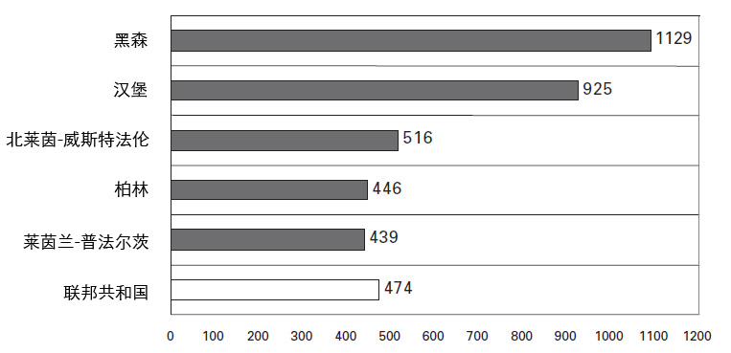
来源：Destatis, 由Michael Söndermann, Arbeitskreis Kulturstatistik e.V.计算

传播设计产业参与传播或者图文产品和服务的创新。在2004年，至少有20,000个设计事务所或者企业，注册的总营业额为96亿欧元。在这一组，每家企业的平均营业额是474,000欧元，从梅克伦堡－前波莫瑞州的125,000欧元到黑森州的110万欧元。
工业设计产业与机器和工业用具设计尤其相关。这是德国设计产业中最小的类别，2004年有2,800个企业，营业额为4.84亿欧元。每家企业平均营业额为170,000欧元，明显比传媒设计少。年营业额从下萨克森州的107,000欧元到萨克森-安哈特州的332,000欧元。
产品设计类包括很多种活动。从纺织品、珠宝、家具和时尚设计到平面造型设计，年营业额150万欧元。这一组包括12,000个设计事务所，营业额15亿欧元。

工业设计（2004）
营业额（千欧元/企业）- 联邦州平均值
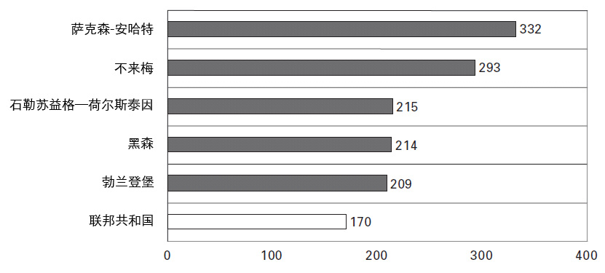
来源：Destatis, 由Michael Söndermann, Arbeitskreis Kulturstatistik e.V.计算

在设计产业核心部门外还有其他的设计相关活动，在全国性的统计中被划到其他的经济分支中。最早的评估提出另外有潜在的25,500设计相关事务所和企业，营业额为55亿欧元。
总的说来，德国设计产业包括60,500企业，2004年总的年营业额为170亿欧元。这相当于所有所谓商业相关服务部门企业的7.4%。

德国设计产业地图（2004）
区域中心的标注根据每家企业的平均营业额
（选出的设计产业核心领域是：工业、产品和传播设计，35,000家企业，营业额116亿欧元；平均每家企业营业额为330,000欧元）
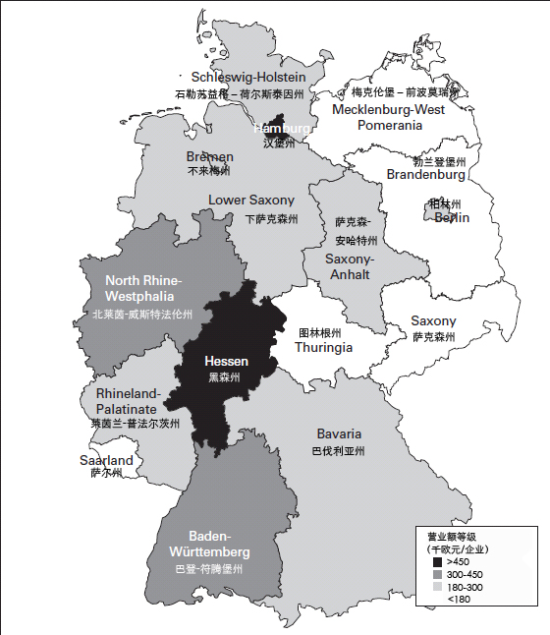
来源：Destatis, 由Michael Söndermann, Arbeitskreis Kulturstatistik e.V.计算，2006

2.4 德国联邦各州和城市文化产业报告
首次将文化产业作为一个研究和政策主题是在1992年的北莱茵-威斯特法伦州。当时的经济事务部部长来穆特·约吉森（Reimut Jochimsen）将文化产业视为摆脱鲁尔区结构性危机的方法，并发布了一份文化产业报告。其他德国联邦州大多从2002年开始跟着效仿。每一个这样的报告都为了不同的目的而编制，也关注不同的问题。
我们不可能去比较联邦各州现有的报告，尤其是因为各州对经济部门的分类系统是不相容的。2006年，德国议会“德国文化”调查委员会和一个经济事务部长会议工作组开始着手全国分类系统。
北莱茵-威斯特法伦州的文化产业（自1992年开始）
这份报告是经济事务部和北莱茵-威斯特法伦州政府公布的，建立了一个文化产业（culture industries）特别部门，2007年更名为文化产业（cultural industries）。
编制原因/报告焦点：从传统产业结构性调整到现代服务部门
自从1992年开始，4部文化产业报告出版，主题如下：
部分德国联邦州的文化产业（巴伐利亚州、巴登-符腾堡州、黑森州）（Kulturwirtschaft im Ländervergleich (BY, BW, HE)）；
北莱茵-威斯特法伦州经济区域的文化产业（Kulturwirtschaft in den Wirtschaftsregionen NRWs）；
文化劳动力市场（Kultureller Arbeitsmarkt）；
文化产业及分支网络（Kulturwirtschaft im Netz der Branchen）。
第五本文化产业报告于2007年春天出版。
梅克伦堡-前波莫瑞州的文化产业（1997）
目前只出版了一份文化产业报告，由经济事务部和梅克伦堡-前波莫瑞州政府出版。
编制原因/报告焦点：梅克伦堡-前波莫瑞州文化产业就业潜力及健康与文化经济部的建立
不来梅州的文化产业（1999）
第一份关于文化、媒体和娱乐产业的报告出版于1999年。新的报告由经济事务与文化上议院于2007年出版。
编制原因/报告焦点：不来梅州是有集中的科研机构和其他服务部门的城市区域。
巴伐利亚州的文化产业（2001）
报告于2001年由巴伐利亚科学、研究与艺术部门出版，是先由议员进行质询，然后巴伐利亚议会倡议编制的。
下萨克森州的文化产业（2002）
第一份文化产业报告出版于2002年，由经济事务部门授权出版。下萨克森州有专门的旅游和文化产业部门。
第二份文化产业报告，由经济事务部和文化部门联合于2007年秋天出版。
编制原因/报告焦点：下萨克森州的音乐。
石勒苏益格—荷尔斯泰因州的文化产业（2005）
第一本报告由州政府（文化部门负责）于2005年出版，关注的是石勒苏益格-荷尔斯泰因州的文化产业发展和地位。由石勒苏益格-荷尔斯泰因州议会授权。
编制原因/报告焦点：探索文化旅游业的就业潜力和发展策略。
黑森州的文化产业（2005）
第一份和第二份文化产业报告由经济事务部门和文化部门联合于2003年和2005年出版。
编制原因/报告焦点：在市场导向和公共文化机构的文化产业、社团和私人文化资助。
柏林州的文化产业（2005）
第一份文化产业报告出版于2005年，由经济事务上议院在文化上议院支持下出版。经济事务上议院有一个文化产业部门和一个媒体部门；它们的职责中包括文化产业。
编制原因/报告焦点：文化产业作为柏林经济的一个增长部门。它的就业潜力和增加值使其成为未来的关键部门。
汉堡州的文化产业（2006）
第一份文化产业报告由汉堡文化事务部门出版。
编制原因/报告焦点：文化部门和公共文化机构是文化产业的核心领域。
巴登-符腾堡州的文化产业（2007）
2007年巴登-符腾堡州出版了一份作为整个创意产业报告一部分的IT和媒体产业报告。该报告由MFG（Medien- und Filmgesellschaft Baden-Württemberg）授权。
编制原因/报告焦点：巴登-符腾堡州的经济和就业潜力与整个德意志联邦共和国、巴伐利亚州和北莱茵-威斯特法伦州的比较，分析了巴登-符腾堡州部分经济区域。
萨克森-安哈特的文化产业（2007）
第一份报告由文化部门出版，得到了经济事务部门的支持，关注萨克森-安哈特州的就业潜力。第二份报告由LMG（Landesmarketing Gesellschaft Sachsen-Anhalt）授权。
编制原因/报告焦点：设计产业。
勃兰登堡州（2007）
第一份文化产业报告于2007年夏天出版。由经济事务部门和文化部门联合授权。
编制原因/报告焦点：所谓小文化产业的就业潜力；分析柏林-勃兰登堡城市区。
亚琛城市与地区文化产业（2005）
这是德国第一份城市文化产业报告。由文化产业中心创始人（Kulturwirtschaftliches GründerZentrum e.V.）授权。
编制原因/报告焦点：亚琛市议会支持文化产业部门建立商业计划。
科隆市的文化产业（2007）
科隆文化产业报告2007年出版。由RheinEnergieStiftung Kultur授权，得到了科隆市文化部门和科隆工商业联合会（IHK）的支持。
编制原因/报告焦点：科隆城市和区域经济与就业潜力；本地、地区和国际文化产业配置的发展策略。
3、欧盟25国的创意产业
创意产业的增加值与传统产业相比仍旧表现不足——但是在其他方面创意部门已经遥遥领先。创意产业的就业总量是640万人，远远高于汽车和化学工业（分别是220万人和190万人）。这些产业中的每一种只是达到了创意产业就业总量的三分之一。
苏黎世艺术与设计大学的创意产业研究机构与欧盟负责文化的“欧盟文化产业”研究小组合作，进行了欧盟25个成员国的创意产业部门比较。根据这项研究，欧洲创意产业在2002年即有640万从业人员、140万企业，包括小型企业和自由职业者，实现营业额5,556亿欧元。根据欧盟统计局结构业务统计计算，增加值大约是2,150亿欧元。
一方面，这些创意产业关键数据表明，目前重要的欧洲产业部门可以进行比较，如今传统部门的营业额，像化学工业（6,010亿欧元）、汽车工业（7,210亿欧元）、机器设备制造（5,020亿欧元）或者食品工业（7,210亿欧元），或多或少都与创意产业（5,560亿欧元）持平。
另一方面，创意产业被强有力地打碎，形成三个不同的商业模式。微型商业和自由职业者提供了“土壤”培育和激励创意。中小企业形成文化和创意部门的支柱，大型企业与媒体的合作算在国际市场里。由于部门的极为细微的结构，创意产业企业平均雇员不到5人，而传统产业部门，像化学或者汽车工业的单个企业平均雇员都多达128人。
但是传统产业越来越失去创造就业岗位的能力，创意产业能够成为欧洲就业的直接推动力。因此，创意产业应该在很久以前就被纳入《里斯本进程》里。

2002年欧洲的创意产业
欧盟25国创意产业与部分产业门类的比较
a)基本数据  NACE-编码 | 产业 | 营业额  （亿欧元） | 增加值  （亿欧元） | 劳动力  （千人） | 企业数量
NACE 15 | 食品工业 | 7,910 | 1,780 | 4,422 | 281,824
NACE 34 | 化学工业 | 7,210 | 1,180 | 2,163 | 16,834 | a
NACE 24 | 汽车工业 | 6,010 | 1,710 | 1,929 | 31,421 | a
NACE ××× | 创意产业 | 5,560 | 2,150 | 6,420 | 1,394,162 | a
NACE 40 | 能源 | 5,340 | 1,440 | 1,181 | 14,880 | a
NACE 29 | 机器与设备 | 5,020 | 1,650 | 3,527 | 162,257 | a
NACE 17+18 | 纺织与纺织产品 | 2,060 | 600 | 2,531 | 224,184 | a
NACE 26 | 家具 | 1,640 | 510 | 1,176 | 221,367 | a
a)基本数据  NACE-编码 | 产业 | 单个雇员增加值  （千欧元） | 单个雇员营业额  （千欧元） | 单个企业雇员数量
NACE 15 | 食品工业 | 40 | 179 | 16 | -
NACE 34 | 化学工业 | 55 | 333 | 128 | -
NACE 24 | 汽车工业 | 88 | 312 | 61 | -
NACE ××× | 创意产业 | 33 | 87 | 05 | -
NACE 40 | 能源 | 122 | 452 | 79 | -
NACE 29 | 机器与设备 | 47 | 142 | 22 | -
NACE 17+18 | 纺织与纺织产品 | 24 | 82 | 11 | -
NACE 26 | 家具 | 29 | 92 | 08 | -
注释：（a）2001年企业数据。创意产业的定义包括NACE编码：22.1、22.3、72、74.2+3、74.4、74.8，是对SBS的调整。对于狭义的创意产业，上面提到的NACE编码根据估计做过部分调整：出版（22.1）、复制（22.3）、软件/电脑游戏（72.2）、建筑/工业设计（74.201-03）不包括工程活动、广告（74.4）、设计活动（74.87）以及其他的文化部门（92.1-5）。编码：按因素成本计算增加值；单个雇员增加值（有形生产）；单个企业雇员数量（包括所有的从业人员、个体的和雇员）。
来源：欧洲统计局结构性商业统计（SBS）2002，由M. Söndermann/Arbeitskreis Kulturstatistik e.V.计算和估计，2006年

（翻译 达桑·意娜）

贝恩德·费瑟尔（Bernd Fesel）、迈克尔·松德尔曼（Michael Söndermann），联合国教科文组织德国委员会专家
在接下来的部分，会使用国际公认的短语“创意产业”来表示更广范围的文化产业。关于文化产业和创意产业的定义请参阅2.1。
2006年第三届国家年会。来源：Arbeitskreis Kulturstatistik e.V. (文化统计工作组)，同时参见www.kulturpolitik-kulturwirtschaft.de, www.kulturwirtschaft.de
通俗地讲，这个常常被称为“市场的不透明性（marketintransparency）”，并把责任推给参与者。然而这种判断是一种误导。市场明朗度不能被参与者创造或者改变；这是市场结构所固有的，只能靠政策措施或者联合行动来改变。
选出的设计产业核心领域是：工业、产品和传播设计
有国际专家参加的瑞士研究小组成立于2002年，专门对文化产业/创意产业进行系统和跨学科研究。网址：http://www.kulturwirtschaft.ch
关于创意产业在《里斯本进程》的角色参见欧洲专家会议“欧洲创意产业：全球的连贯政策”， www.european-creative-industries.eu

